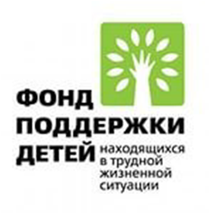

Работа с образовательными учреждениями

Важным компонентом работы специалистов Центра социальной помощи семье и детям «Веста» является регулярные личные встречи с представителями целевых аудиторий. В ходе таких встреч появляется реальная возможность объяснить детям, родителям и педагогам принципы функционирования детского телефона доверия, развеять существующие сомнения и негативные стереотипы, ответить на многочисленные вопросы о его работе. Используются следующие формы работы с образовательными учреждениями:
- Выступления/ презентации для учащихся и родителей.
- Тематические занятия для учащихся.
- Тренинги/дискуссионные встречи для учащихся.
По данным «Отдела Государственной статистики в городе Нефтеюганске» на территории города проживает 30067 детей. За 2011-2014гг. в мероприятиях приняли участие 22056 детей и подростков (73%). В 2015г. – более 800 учащихся. Психологи принимают активное участие в конференциях, круглых столах, родительских собраниях (охвачено 4105 родителей). Для специалистов, работающих с детьми и молодежью, разработаны и проведены семинары-тренинги по профилактике жестокого обращения, насилия и суицидов (охвачено 229 специалистов).
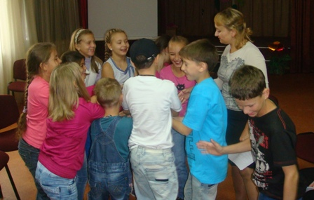
В связи с увеличением кризисных обращений и обращений по проблеме насилия в среде сверстников разработан новый семинар для специалистов образовательных и социальных учреждений по теме «Насилие среди сверстников: как разорвать замкнутый круг», направленный на профилактику жестокости и насилия среди детей и подростков. Специалистам представлена информация об эффективных методах и приемах работы с детьми, попавшими в ситуацию насилия, и их окружением. А также выработан единый механизм взаимодействия специалистов для решения данной проблемы.
В результате проведения семинаров-тренингов 77% участников выделили полезность полученной теоретической информации, 82% указали на практическую значимость семинара, 100% отметили актуальность тем и необходимость продолжения работы над ними.
Специалисты Центра приняли участие в мероприятиях направленных на профилактику правонарушений, употребления психоактивных веществ, пропаганду здорового образа жизни в подростковой среде, поделились опытом работы со специалистами социальных и образовательных учреждений г. Нефтеюганска.
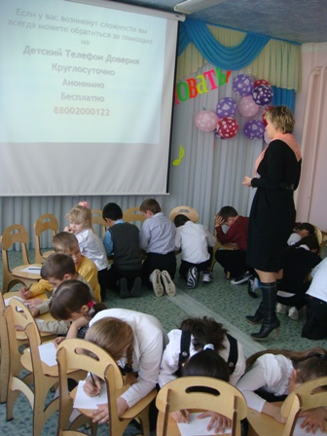
По результатам посещений образовательных учреждений специалисты получают положительные отзывы о проделанной работе, получено более 50 благодарностей и отзывов.

